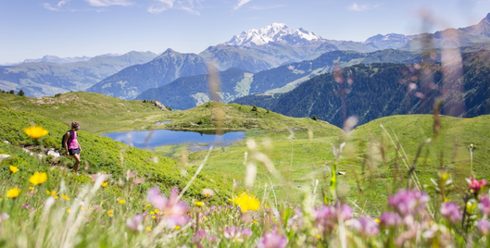

Le sourire du Beaufortain.

Au soleil alpin, le Beaufortain est un écrin fabuleux,

Il regorge de charme, la sérénité est un cadeau précieux.

Tout cela est réuni ici, se blottissent des villages harmonieux

Au creux des vallées, entre les massifs montagneux,

Parmi les forêts, les pâturages verdoyants doucereux

Agrémentés des divers gris du minéral rocheux.

Les chalets ouvrent leurs baies à la pureté d'un air fructueux

Plein d'oxygène pour se revigorer d'un hiver neigeux.

Un grand chalet fait office de restaurant majestueux

Avec des chambres d'hôtes pour l'accueil chaleureux

Des visiteurs à la recherche de calme, de bonheur précieux

Loin des villes, dans un décor bucolique, sous un ciel bleu.

A Arêches, les 9 Névés ont tout mon appui, accueil faramineux,

Beau séjour dans un environnement au centre de plaisirs nombreux,

Des randonnées en pleine nature en quête de tableaux merveilleux.

La cascade de Poncellamont ruisselle dans un relief rocailleux

Où la forêt s'est débarrassée de ses arbres défectueux

Arrachés par un torrent printanier fécond et impétueux

Que la fonte des neiges a alimenté lors des jours radieux.

L'authenticité ici apporte son charme frais et grâcieux,

Le lac du barrage Saint Guerin offre un tableau délicieux,

Le vert tendre et les sapins sombres opposés au bleu

Soutenu du miroir d'eau et à la clarté du ciel lumineux,

La fresque vaut le détour, le bonheur visuel est savoureux.

Tout autour, le panorama est raffiné, montagneux,

Le Mont Blanc au loin rayonne de son teint laiteux.

Les lacs se succèdent en altitude, les réservoirs d'eau prodigieux

Déploient leur beauté dans ces lieux naturels élogieux.

